电子科技大学研究生试卷
学 号 姓 名 学 院
……………………密……………封……………线……………以……………内……………答……………题……………无……………效……………………
（考试时间： 14：30 至 16：30 ，共 2 小时）

课程名称 组合数学 教师 卢光辉，张先迪 学时 40 学分 2
教学方式 讲授 考核日期 2006 年 12 月 2 日 成绩
考核方式： （学生填写）

一．填空题（每空2分，共22分）

1．食品店有三种不同的月饼（同种月饼不加区分），第一种有5个，第二种有6个，第三种有7个，
(1) 从中取出4个装成一盒（盒内无序），则不同的装法数有 种 ；
(2) 从中取出6个装成一盒（盒内无序），则不同的装法数有 种 ；
（3）若将所有的月饼排在一个货架上，则排法数有 种（给出表达式，不必算出数值结果）。
（4）若将所有的月饼装在三个不同的盒子中，盒内有序（即盒内作线排列），盒子不空，则不同的装法数又有 种（给出表达式，不必算出数值结果）。

图1
2．棋盘C 如图1所示，则棋子多项式

R(C) =

3．设有足够多的红球、黄球和绿球，同色球不加区分，设从中无序地取出n个球的方式数为a_{n}，有序地取出n个球的方式数为b_{n}，但均需满足红球的数量为偶，黄球的数量为奇，则

(1) 由组合意义写出的{a_{n}}的普通母函数为 ；

求和后的母函数为 。

(2)由组合意义写出的{b_{n}}的指数母函数为 ；
学 号 姓 名 学 院
……………………密……………封……………线……………以……………内……………答……………题……………无……………效……………………

求和后的母函数为 。

4．（1） 将6个无区别的球放入3个无区别的盒子中且盒子不空的放法数为 。

（2）将6个有区别的球放入3个无区别的盒子中且盒子不空的放法数为 。（已知将5个有区别的球放入3个无区别的盒子中且盒子不空的放法数为25）

二、（14 分） 给定重集B = {3·A, 3·B, 4·C,10·D }。求B的8-组合数。

三、（14分）解下列递归关系
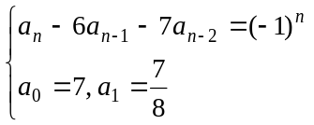

四、（10分）用三种颜色对下图的小圆点着色，证明必存在两列，其着色完全相同。
1 2 3 4 5 6 7 8 9 10

五、（16分） 设长为n的三元序列（即用0,1,2组成序列）中1与2的个数之和为奇的序列个数为a_{n}。
1．试建立{a_{n}}的递归关系（不要求解出）。
2．用另一方法（即不用解递归关系的方法）求出a_{n}。

六、（14分）对下图中的7个小方格用红、黄、绿和黑四种颜色着色，问:
着红、黄和绿色的小方格的个数均不为2的着色方案数是多少 ？

七、（共10分）
1.现有7个人，其中恰有一对夫妇。试问从中取出6个人的夫妇不相邻的线排列有多少种？
2.若7个人中有三对夫妇，试问从中取出6个人的夫妇均不相邻的圆排列又有多少种？

一．填空题（每空2分，共20分）
- （1）F(3,4)=C(6,4)=15；（2）F(3,6)-1=C(8,2)-1=27；（3）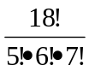；（4）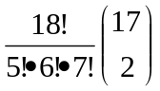
- R(C) = (1+3x+x²)(1+2x)= 1+5x+7x²+2x³
3．（1） (1+x²+x⁴+…)(x+x³+…) (1+x²+…); 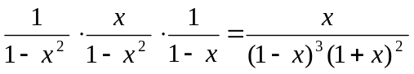
（2）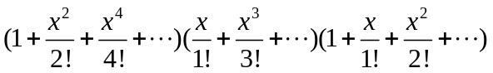;
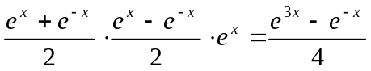
4．（1）3；（2）90

二、（14 分） 给定重集B = {3·A, 3·B, 4·C,10·D }。求B 的8-组合数。
解 令集合S为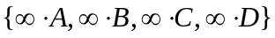的所有8-组合构成的集合。则有 |S|=F(4,8) = 165
令 A₁表示S中至少含有4个A的元素构成的集合, A₂表示S中至少含有4个B的元素构成的集合, A₃表示S中至少含有5个C的元素构成的集合, 于是
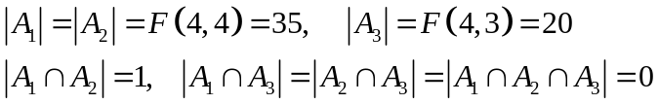
由容斥原理，所求的8-组合数为
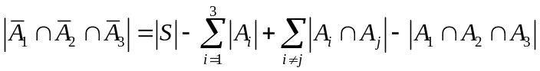=165 – (35+35+20)+1= 76

三.（14分）解 x²-6x-7=0 有根 x₁= -1，x₂=7 ，所以 a_{n}*=c₁(-1)^{n}+ c₂7^{n}
设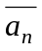= A n(-1)^{n}，代入原关系
A n(-1)^{n} -6 A( n-1)(-1)^{n-1} -7 A( n-2)(-1)^{n-2}=(-1)^{n}
 A n + 6A( n-1) - 7A( n-2) =1
令 n=2：2A +6 A=1 A =
所以 =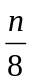(-1)^{n}， a_{n}= c₁(-1)^{n} + c₂7^{n} + (-1)^{n}
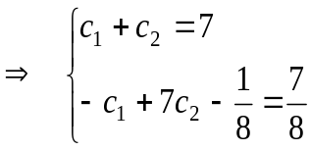 c₁=6， c₂=1
∴ a_{n}= 6(-1)^{n}+ 7^{n}+(-1)^{n}
四、（10分） 证明 因每点有3种颜色可选,故每列恰有9 种着色方案,现有10列,由鸽笼原理,知必有两列着色相同.
五、（16分）解 (1) 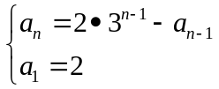 或者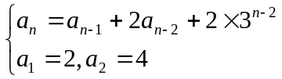
（2）f_{e}(x) ＝ 2
＝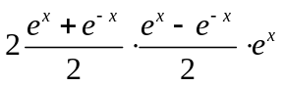=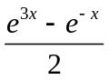
= 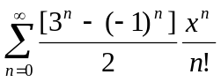
所以 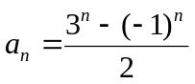
六、（14分） 解 取全集S为用4种色对7个小方格的着色方案构成的集合。
设A₁为S中着红色的小方格的个数为2的着色方案的集合，A₂为S中着黄色的小方格的个数为2的着色方案的集合，A₃为S中着绿色的小方格的个数为2的着色方案的集合。有
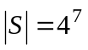＝16384 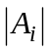= C(7,2)3⁵ = 5103, i＝1,2,3
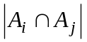= C(7,2) C(5,2)2³ = 1680 ，i, j∈{1,2,3}, i > j；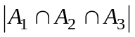= 630
∴ 所求数 = 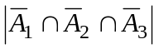= 16384 - 3×5103 + 3×1680 - 630 = 5485

七、（10分）解 1. 总数＝取到夫妇两人＋没有取到夫妇两人
＝C(5,4)[6!-2•5!] + 2•6! = 5•480 + 1440 =2400+1440=3840 或
总数 ＝ 总的排列数 － 夫妇相邻的排列方式数 ＝ P(7,6) - 5•2•5! = 5040 - 1200 = 3840
2. 分两种情况。情况1. 取出的6个人中恰含3对夫妇。计算如下
取全集S为6个人的圆排列的集合。令A_{i} 为S中第i对夫妇相邻的圆排列的集合，i = 1,2,3。有 | S | = 5！＝120, | A_{i}| = 2•4！＝48， i = 1,2,3；
| A_{i}∩A_{j} | = 4•3！＝24（i j = 1,2,3；i ≠ j）；| A₁∩A₂∩A₃ | ＝ 16。由容斥原理
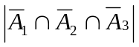 = 120－3•48＋3•24－16 ＝32
情况2. 取出的6个人中恰含2对夫妇。此时取6人的方式有6种，对取定的每一种取全集S为6个人的圆排列的集合。令A_{i} 为S 中第i对夫妇相邻的圆排列的集合，i = 1,2。有
| S | = 5！＝120, | A_{i}| = 2•4！＝48， i = 1,2；| A₁∩A₂ | ＝4•3！＝24。由容斥原理
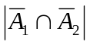 = 120－2•48＋24 ＝48
所以此类总数为 6•48＝288 最终结果为: 32 ＋ 288＝320

